专高四_前后端分离_第08单元
练习手册

**一、判断题**
1. (判断)Kafka一个最大的特点是高吞吐量，它RabbitMQ、RockedMQ都快
A. 正确
B. 错误
2. (判断)当内存满后，Redis默认情况下不会淘汰数据。
A. 正确
B. 错误
3. (判断)注解@ConditionalOnExpression("'${server.port}'.equals('8080')")，当application.properties配置文件中配置了server.port=8080时，返回假。
A. 正确
B. 错误
4. (判断)关于SpringBoot自动化配置的条件，@ConditionalOnJndi:在JNDI存在的条件下查找指定的位置，条件成立则进行自动配置。
A. 正确
B. 错误
5. (判断)关于SpringBoot自动化配置的条件，@ConditionalOnResource:类路径下是否有指定的资源，条件成立则进行自动配置。
A. 正确
B. 错误
6. (判断)<el-header>，<el-aside>，<el-main>，<el-footer>四者的父元素只能是<el-container>
A. 正确
B. 错误
7. (判断)border-radius圆角样式是CSS3推出的，在IE6、IE7、IE8老浏览也可显示出圆角效果。
A. 正确
B. 错误
8. (判断)ElementUI密码输入框是使用<el-password>标签
A. 正确
B. 错误
9. (判断)Bootstrap的容器是使用container类，代码为：<div class="container">，ElelmentUI的容器是使用<el-container>标签
A. 正确
B. 错误
10. (判断)根据W3C标准规定，当一个 form 元素中只有一个输入框时，在该输入框中按下回车应提交该表单。
A. 正确
B. 错误
**二、单选题**
1. (单选)SpringBoot使用Elasticsearch，配置中设定服务端的端口是哪个？
A. spring.data.elasticsearch.port
B. es.tranport
C. spring.data.es.port
D. es.port
2. (单选)SpringBoot集成Kafka，指定确认模式的配置是？
A. spring.kafka.listener.ack-count
B. spring.kafka.listener.ack-mode
C. spring.kafka.listener.ack-time
D. spring.kafka.consumer.auto-commit-interval
3. (单选)如果Elasticsearch服务端搭建了集群，SpringBoot的配置中如何指定集群名称？
A. spring.data.elasticsearch.cluster
B. spring.data.es.cluster
C. es.cluster.name
D. es.cluster-name
4. (单选)SpringBoot集成Redis，在配置中设定超时的选项是哪个？
A. spring.redis.timeout
B. spring.redis.pool.max-active
C. spring.redis.pool.max-idle
D. spring.redis.pool.max-wait E: spring.redis.pool.min-idle
5. (单选)Java代码System.out.println("10".equals("10"));的运行结果？
A. 编译错误
B. 运行时异常
C. true
D. null
6. (单选)Java提供的@Resource注解也可注入Spring容器Bean，它使用对象名称注入，如果在Spring容器中出现同名对象，会怎样？
A. 编译错误
B. 运行错误
C. 运行正常
D. 以上都不对
7. (单选)SpringBoot的核心注解@SpringBootApplication不包含哪个属性？
A. include
B. exclude
C. excludeName
D. scanBasePackages
8. (单选)JavaIO中下列为输入流的是？
A. BufferedWriter
B. InputStream
C. FileReader
D. BufferedReader
9. (单选)从Http协议客户端与服务端角度划分，下面是前端技术的是？
A. ElementUI
B. JSP
C. Freemarker
D. SpringMVC
10. (单选)ElementUI的Layout布局，基础分栏是采用多少分栏？
A. 3
B. 6
C. 12
D. 24
11. (单选)Http协议中，代码500表示什么错误？
A. 找不到页面
B. 重定义
C. 服务端错误
D. 跳转
12. (单选)Bootstrap的基础分栏是采用多少分栏？
A. 3
B. 6
C. 12
D. 24
13. (单选)ElementUI的<el-input>输入框，下面不是它的属性的？
A. A: type：输入框类型，如单行输入框，多行输入框等等
B. B: v-model：绑定值
C. C: maxlength：原生属性，最大输入长度
D. D: rows：输入框行数，只对 type="textarea" 有效
14. (单选)ElementUI的Layout布局，列标签是？
A. A: <col>
B. B: <el-col>
C. C: <element-col>
D. D: 以上都不是
15. (单选)ElementUI的Layout布局，列标签中指定栏数的属性是？
A. A: :span="栏数"
B. B: :width="栏数"
C. C: :width="栏数"
D. D: 以上都不是
16. (单选)ElementUI的Layout布局，分为左和中共两栏，其中左部宽度占三分之一，中部占三分之二，正确的分法是？
A. A: <el-row> <el-col :span="1"></el-col> <el-col :span="2"></el-col> </el-row>
B. B: <el-row> <el-col :span="4"></el-col> <el-col :span="8"></el-col> </el-row
C. C: <el-row> <el-col :span="8"></el-col> <el-col :span="16"></el-col> </el-row>
D. D: <el-row> <el-col :span="16"></el-col> <el-col :span="8"></el-col> </el-row>
17. (单选)ElementUI的Layout布局，分为左、中、右共三栏，其中左部宽度占六分之一，中部占六分之四，中部占六分之一，正确的分法是？
A. A: <el-row> <el-col :span="4"></el-col> <el-col :span="16"></el-col> <el-col :span="4"></el-col> </el-row>
B. B: <el-row> <el-col :span="2"></el-col> <el-col :span="8"></el-col> <el-col :span="2"></el-col> </el-row>
C. C: <el-row> <el-col :span="1"></el-col> <el-col :span="4"></el-col> <el-col :span="1"></el-col> </el-row>
D. D: 以上都不是
18. (单选)HTML5在输入框控件中增加了placeholder属性，它的作用是？
A. A: 限制输入大小
B. B: 占位文本：当输入框没有穿入时则显示placeholder设置的值。
C. C: 输入框的初始值。
D. D: 默认值，当用户不输入任何时，则使用该值作为输入框的值。
19. (单选)关于ElementUI的DatePicker日期选择器<el-date-picker>，下面正确的说法是？
A. A: 它可以选择日期
B. B: 它可以时间
C. C: 它可以选择日期和时间
D. D: 以上都不是
20. (单选)ElementUI的表单验证功能，下面不正确的是？
A. A: <el-form>标签中添加rules属性传入约定的验证规则
B. B: 在<el-form-item>表单项的prop属性指定要验证的字段
C. C: 在JavaScript代码中定义rules验证规则。
D. D: 以上都不是
**三、多选题**
1. (多选)SpringData是数据层访问的抽象，其中注解@Document包含哪些属性？
A. A: indexName
B. B: type
C. C: shards
D. D: replicas
2. (多选)SpringBoot保存Java对象到Redis服务端，可以哪些系列化方式？
A. A: BSON系列化
B. B: JSON系列化
C. C: JDK系列化
D. D: String系列化
3. (多选)SpringBoot自动化配置的约束条件，包含下列哪些？
A. A: @ConditionalOnClass
B. B: @ConditionalOnMissingBean
C. C: @ConditionalOnProperty
D. D: @ConditionalOnWebApplication
4. (多选)SpringBoot自动化配置的约束条件，判断是否为Web项目而决定是否自动配置的注解有哪些？
A. A: @ConditionalOnClass
B. B: @ConditionalOnWebApplication
C. C: @ConditionalOnNotWebApplication
D. D: @ConditionalOnProperty
5. (多选)SpringBoot自动化配置的约束条件，判断Spring容器中是否有Bean而决定是否自动配置的注解有哪些？
A. A: @ConditionalOnClass
B. B: @ConditionalOnJava
C. C: @ConditionalOnMissingBean
D. D: @ConditionalOnBean
6. (多选)ElementUI的Layout布局，现在哪些布局符合左中右3栏？
A. A: <el-row> <el-col :span=”6”></el-col> <el-col :span=”12”></el-col> <el-col :span=”6”></el-col> </el-row>
B. B: <el-row> <el-col :span=”3”></el-col> <el-col :span=”6”></el-col> <el-col :span=”3”></el-col> </el-row>
C. C: <el-row> <el-col :span=”8”></el-col> <el-col :span=”8”></el-col> <el-col :span=”8”></el-col> </el-row>
D. D: <el-row> <el-col :span=”10”></el-col> <el-col :span=”10”></el-col> <el-col :span=”4”></el-col> </el-row>
7. (多选)ElementUI的<el-row>行标签的属性有哪些？
A. A: gutter：栅格间隔
B. B: type：布局模式，可选 flex，现代浏览器下有效
C. C: justify：flex 布局下的水平排列方式
D. D: align：flex 布局下的垂直排列方式 E: tag：自定义元素标签
8. (多选)ElementUI的色彩包含哪些？
A. A: primary
B. B: success
C. C: warning
D. D: danger
9. (多选)ElementUI的按钮说法正确的是？
A. A: 按钮是使用<el-button>标签
B. B: <el-button type="success">表示成功模式颜色的按钮
C. C: <el-button type="success" round>表示成功模式颜色的圆角按钮。
D. D: <button type="button" class="btn btn-primary">是ElementUI按钮
10. (多选)ElementUI中有个自动补全或者叫带输入建议的输入框<el-autocomplete>，它可以？
A. A: 激活即列出输入建议：当该输入框获得焦点就下拉出输入建议
B. B: 输入后匹配输入建议：当输入字符后开始匹配相关的建议出现在下面
C. C: 从服务端搜索数据：当获得焦点时开始从服务端加载建议数据
D. D: 以上都不对

**四、技能题**

* 使用ElementUI的<el-container>容器布局组件完成某后台管理系统首页页面。

原型图：

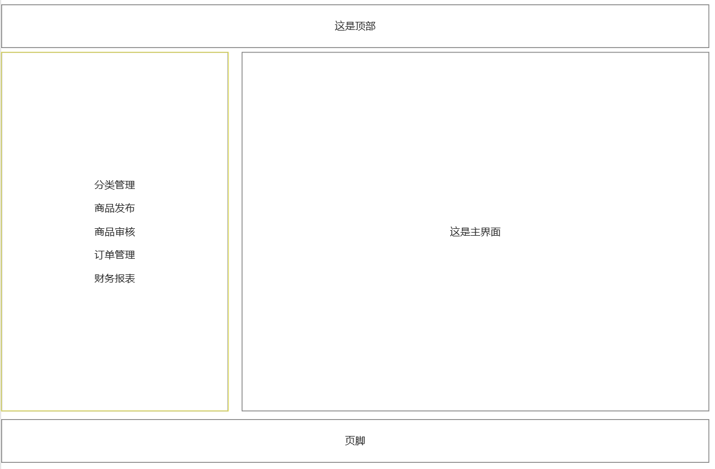

1. 页面导入ElementUI库。
2. 使用<el-container>容器布局组件，完成顶部容器、左边菜单容器、中间主要容器、页脚容器四部分区域，详细要求为：
   1. 其中顶部容器使用<el-header>定义。
   2. 其中左边菜单容器使用<el-aside>定义。
   3. 其中中间主要容器使用<el-main>定义。
   4. 其中页脚容器<el-footer>定义。
   5. 其中中间主要容器使用<el-main>定义。
3. 在顶部容器中做一个搜索输入框，和一个搜索按钮。
4. 在左边菜单容器做出菜单效果，控件不限。

**四、概念说明题**

1. 请说说ElementUI和Bootstrap的区别

请说说ElementUI最好玩的组件？至少说出5个。